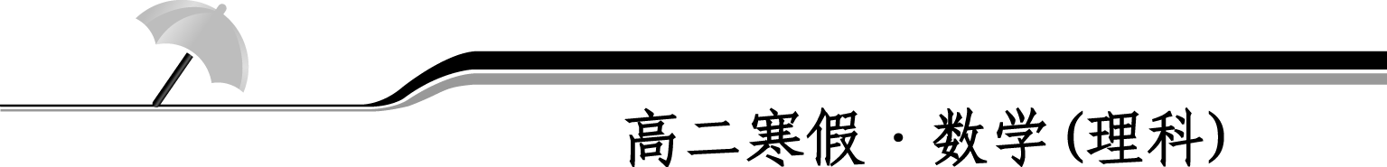

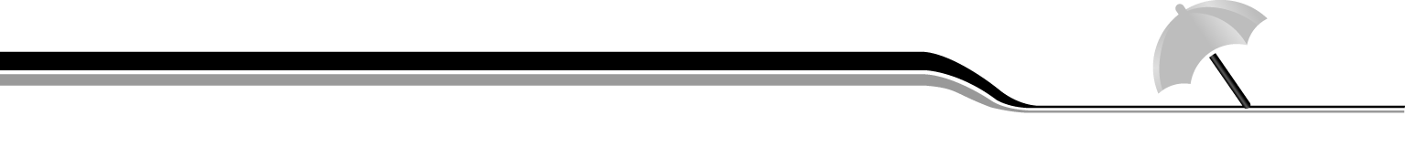
参 考 答 案
高考新资讯·欢乐假期(寒假)
高二数学(理科)参考答案第1天 算 法(1)
1. 顺序结构、选择结构、循环结构
2. 判断
3. －10
4. ① 计算总分D＝A＋B＋C ②计算平均成绩E＝ 解析：先求和，再求平均值．
5. 2 解析：①、②是确定性的计算，不需要用条件语句．
6. 6 解析：由条件语句可得分段函数y＝，当x＝3时，y＝6，输出的结果是6.
7. 5 解析：程序运行初值：a＝1，b＝1；第一次运行结果：c＝2，a＝1，b＝2；第二次运行结果：c＝3，a＝2，b＝3；第三次运行结果：c＝5，a＝3，b＝5；循环结束．所以输出的结果b为5.
8. 127 解析：由程序框图知，循环体被执行后a的值依次为3、7、15、31、63、127，故结果是127.
9. 4 解析：第1次S＝1，k＝1，第2次S＝3，k＝2，第3次S＝11，k＝3，第4次S＝11＋2¹¹，k＝4，不符合条件时输出k＝4.
10. i≤6 a₁＋a₂＋…＋a₆ 解析：因为是统计该6名队员在最近三场比赛中投进的三分球总数的程序流程图，所以图中判断框应填i≤6，输出的S＝a₁＋a₂＋…＋a₆.
11. 解：对一个学生的成绩需要选择结构，对班级全体学生要用到循环结构．
算法如下： 流程图如下：
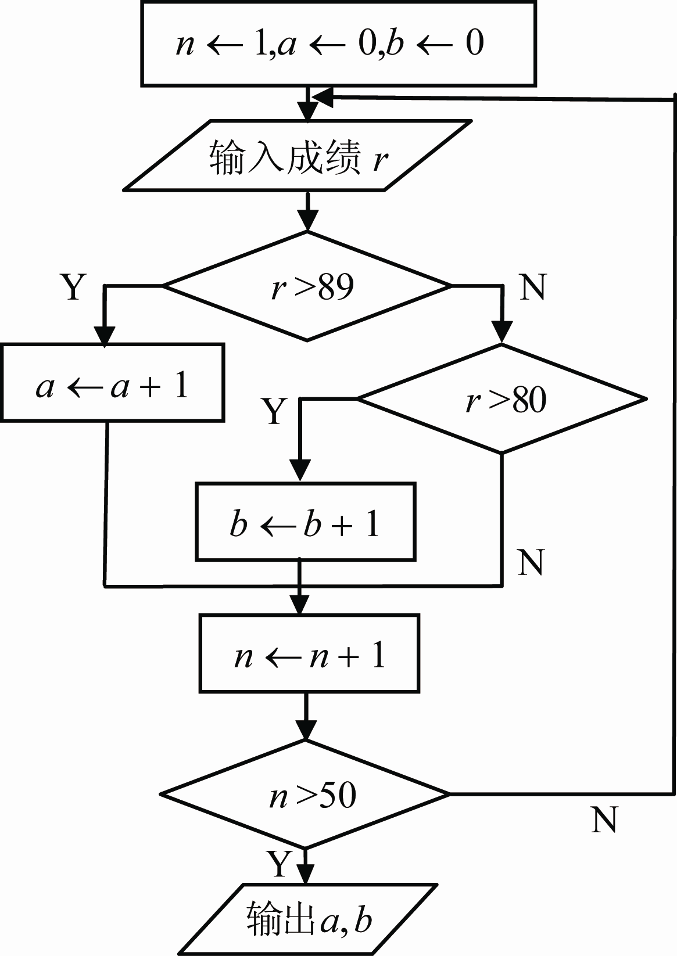
S1 n←1，a←0，b←0；
S2 输入成绩r；
S3 若r＞89，则a←a＋1，转S5；
S4 若r＞80，则b←b＋1；
S5 n←n＋1；
S6 若n≤50，转S2，否则，输出a和b.
12. 解：输入n＝2 010后，
第一次运算n＝＝1 005，i＝1
第二次运算n＝＝501，i＝2；
第三次运算n＝＝249，i＝3；
第四次运算n＝＝123，i＝4；
第五次运算n＝＝60，i＝5.此时符合n＜61.
程序最后输出的结果是5.
13. 解：考虑变量每次循环增加3，循环终止条件由最末数不超过200来控制．
流程图如下：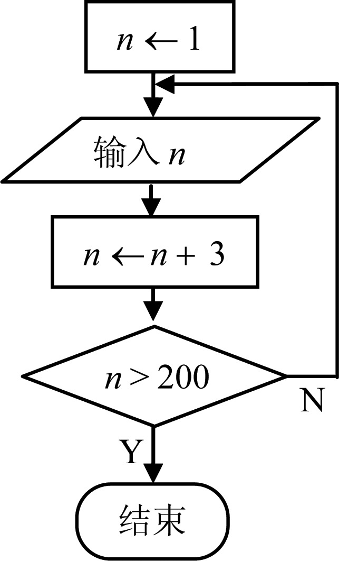
第2天 算 法(2)
1. 6, 5
2. 64
3. 35
4. 56 解析： 阅读程序，S表示三项数列2^{2,}4^{2,}6²的和，所以S＝56.
5. i≥11
6. y＝ 解析：当x＞1时，有y＝x－2，当x＜1时，有y＝2^{x,} ∴ 分段函数y＝.
7. 12 3 解析： 要结束程序的运算，就必须通过n整除a的条件运算，而同时m也整除a，那么a的最小值应为m和n的最小公倍数12，即此时有i＝3.
8. 5 049 解析： 由循环结构可得S＝100＋99＋…＋3＋2＝5 049.
9. 5 解析： 阅读流程图，考虑数组(S，n)，其初值为(1,1)，运行循环体后，结果依次为(2,2)、(3,3)、(4,4)、(5,5)，当n＝5时，循环终止．
10. 0.6 解析： 算法程序的功能为求n个数的平均数，输入的6个数的平均数为0.6.
11. 解：条件语句中的判断条件由分段函数的变量范围产生．
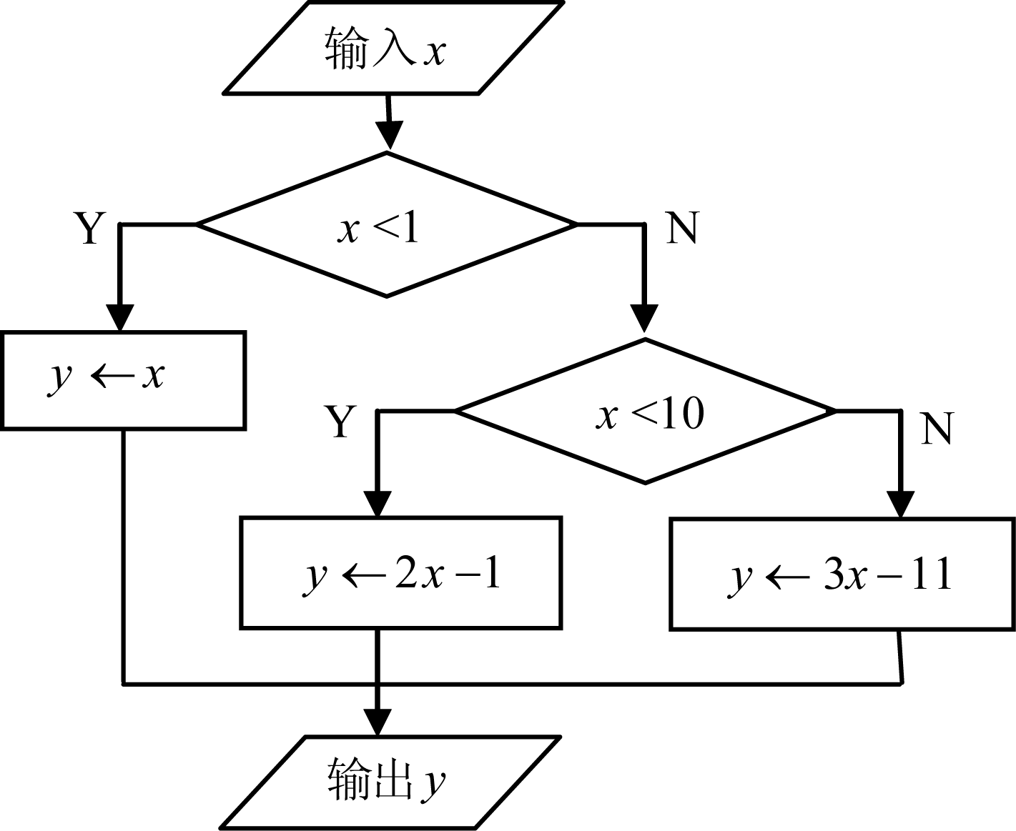
算法的伪代码如下：
Read x
If x<1 Then
y←x
Else
If x<10 Then
y←2x－1
Else
y←3x－11
End If
End If
Print y
流程图如右图：
12. 解： 伪代码如下：
h←100
s←100
i←2
While i≤10
h←h/3
s←s＋2×h
i←i＋1
End While
Print “第10次下落的高度为：”；h
Print “第10次落地时共经过的路程为：”；s
End
13. 解：算法的伪代码如下：
I←1
While I≤50
Read n，a
If a≥80 Then
Print n，“A”
Else
If a≥60 Then
Print n，“B”
Else
Print n，“C”
End If
End If
I←I＋1
End While
第3天 统 计(1)
1. 2. 30 3. 8,6 4.
5. ④⑤ 解析：2 000名运动员的年龄情况是总体；每个运动员的年龄是个体．
6. 45
7. 5 解析：频率＝.
8. 540 解析： 由茎叶图可得数据为：8,9,11,14,16,20,20,22,30,30，和为180，估计该商场十一月份销售总额约为540万元．
9. 2 220 解析：由题意得＝＝，解得x＝720，y＝600，所以高中部共有学生2 220人．
10. 14和0.14 解析：频数为100－(10＋13＋14＋15＋13＋12＋9)＝14；频率为＝0.14.
11. 解：(1) 6小时；
(2) 最高温度39.5℃，最低是36.8℃；
(3) 4月8日12时的体温是37.5℃；
(4) 在4月7日6点到12点的体温下降得最快，4月9日12点到18点比较稳定；
(5) 好转．
12. 解：(1) 茎叶图如下(中间为茎，两侧为叶)：

甲 乙
7 | 2 | 3 8
0 1 5 7 8 | 3 | 4 6 8 9
(2) 甲乙两人平均成绩均为3.3，从茎叶图看，甲的成绩集中，所以甲更优秀．
13. 解：(1) M＝＝50，m＝50－(1＋4＋20＋15＋8)＝2，
N＝1，n＝＝0.04.
(2) 频率分布直方图略．
(3) 在153.5～157.5范围内最多．
第4天 统 计(2)
1. 0.3
2. 4 解析：设抽男生x人，女生y人，有＝＝，则组成此课外活动小组需抽取4名男生、2名女生．
3. 96 解析：由9＋10＋11＋x＋y＝50，得x＋y＝20，由1＋1＋(x－10)²＋(y－10)²＝10，
得x²＋y²－20(x＋y)＝－192，即(x＋y)²－2xy－20(x＋y)＝－192，解得xy＝96.
4. 38 解析： 观察频率分布直方图可知，汽车时速超过60 km/h的频率为(0.028＋0.010)×10＝0.38，所以时速超过60 km/h的汽车数量为100×0.38＝38辆．
5. 解析： x＝＝71.5，
s＝＝.
6. 4s² 解析： 由s²＝∑(x_{i}－x)²得∑(2x_{i}－2x)²＝4·∑(x_{i}－x)²＝4s².
7. 90%
8. 5 解析： 这次测验得分的平均值为x＝20×0.4＋15×0.3＋10×0.2＋5×0.1＝15分，则得分的方差为s²＝(20－15)²×0.4＋(15－15)²×0.3＋(10－15)²×0.2＋(5－15)²×0.1＝25，故这次测试得分的标准差s＝＝5.
9. 60 解析： 计算可得第3组的频数为10，所以第5组的频数为8，故售出的这300双皮鞋中含尺码为40～42的皮鞋约为300×＝60双．
10. 解析： 每个个体被抽取的机率都是＝.
11. 解：x_{甲}＝(60＋80＋70＋90＋70)＝74，x_{乙}＝(80＋60＋70＋80＋75)＝73；
s＝(14²＋6²＋4²＋16²＋4²)＝104，s＝(7²＋13²＋3²＋7²＋2²)＝56.
∵ x_{甲}＞x_{乙}，s＞s，
∴ 甲的平均成绩较好，乙的各门功课发展较平衡．
12. 解：(1)根据直方图可知产品件数在[20,25)内的人数为m×5×0.06＝6，则m＝20(位)．
(2) 根据直方图可知产品件数在[10,15)、[15,20)、[20,25)、[25,30)、[30,35]组内的人数分别为2、4、6、5、3.
设选取这1人来自水平较低的三个组为“事件B”，则P(B)＝＝.
答： 选取的1人来自水平较低的三个组的概率是.
13. 解： (1) 风景区是这样计算的：调整前的平均价格：＝16元，
调整后的平均价格：＝16元．
因为调整前后的平均价格不变，平均日人数不变，所以平均日收入持平．
(2) 游客是这样计算的：原平均日总收入：10×1＋10×1＋15×2＋20×3＋25×2＝160(千元) ，
现平均日总收入：5×1＋5×1＋15×2＋25×3＋30×2＝175(千元)，
所以平均日总收入增加了：≈9.4%.
(3) 游客的说法较能反映整体实际．
第5天 概 率(1)
1. ①④ 2. 必然 随机 不可能 3. 1
4. 解析： 基本事件有8个，没有正面朝上的是1个，所以概率为1－＝.
5. 0.3 解析： 摸出红球、摸出白球、摸出黑球是三个互斥事件，所以概率为1－0.42－0.28＝0.3.
6. 0.02 解析： 由互斥事件可得概率为0.32－0.3＝0.02.
7. 解析： 不大于100的自然数共有101个，其中偶数有51，∴ 概率P＝.
8. 解析： 全部比赛有3¹³种不同结果，其中只有一种为特等奖，故某人全部猜中即获得特等奖的概率为.
9. 解析： 用有序实数对(a，b，c)来记连续抛掷3次所得的3个数字，总事件中含4×4×4＝64个基本事件，取S＝a＋b＋c，事件“S恰好为4” 中包含了(1,1,2)、(1,2,1)、(2,1,1)三个基本事件，则P(S＝4)＝＝.
10. 解析： 用有序实数对(a，b)来记甲乙分别所想的数字，总事件中含6×6＝36个基本事件，事件“|a－b|≤1” 中包含了(1,1)、(1,2)、(2,1)、(2,2)、(2,3)、(3,2)、(3,3)、(3,4)、(4,3)、(4,4)、(4,5)、(5,4)、(5,5)、 (5,6)、(6,5)、(6,6)共16个基本事件，则P(“|a－b|≤1”)＝＝＝.
11. 解： (1) 分别记白球为1,2,3号，黑球4,5号，从中摸出2只球，有如下基本事件(摸到1,2号球用(1,2)表示)：(1,2)，(1,3)，(1,4)，(1,5)，(2,3)，(2,4)，(2,5)，(3,4)，(3,5)，(4,5)．因此，共有10个基本事件．
(2) 上述10个基本事件取法上的可能性是相同的，且只有3个基本事件是摸到两个白球(记为事件A)，即(1,2)，(1,3)，(2,3)，故P(A)＝.
答：共有10个基本事件，摸到两个白球的概率为.
12. 解：本题中基本事件比较多，为了更清楚地枚举出所有的基本事件，可以画图枚举如下：(其中分别用1,2,3代表三种不同的颜色)
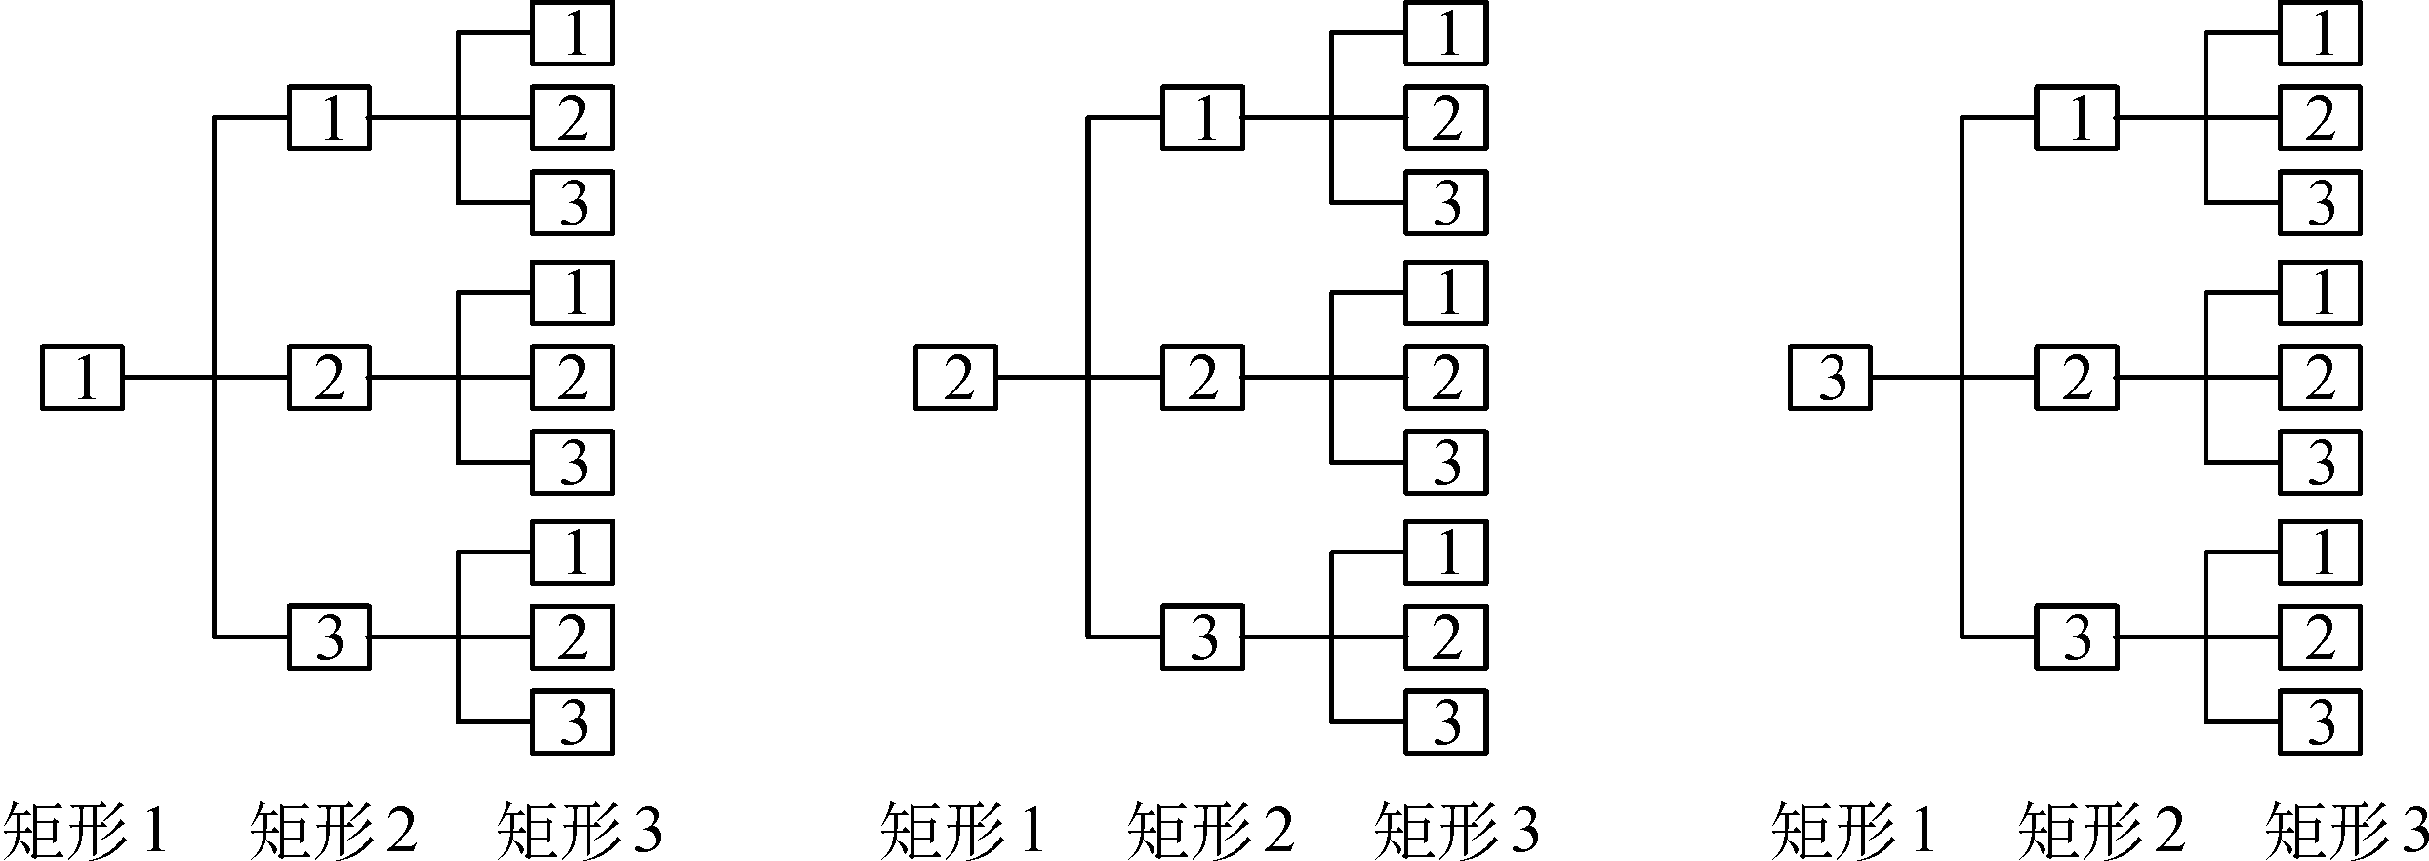
基本事件共有27个．
(1) 记事件A＝“3个矩形涂同一种颜色”，由上图可以知道事件A包含的基本事件有×3＝3个，故P(A)＝＝.
(2) 记事件B＝“3个矩形颜色都不同”，由上图可以知道事件B包含的基本事件有2×3＝6个，故P(B)＝＝.
答： 3个矩形颜色都相同的概率为；3个矩形颜色都不同的概率为.
13. 解：从6只灯泡中有放回地任取两只，共有36种不同取法．
(1) 取到的2只都是次品的情况为4种．因而所求概率为＝.
(2) 由于取到的2只中正品、次品各一只有两种可能：第一次取到正品，第二次取到次品；及第一次取到次品，第二次取到正品．因而所求概率为P＝×2＝.
(3) 由于“取到的两只中至少有一只正品”是事件“取到的两只都是次品”的对立事件．因而所求概率为P＝1－＝.
第6天 概 率(2)
1. 0.3 2. 0.5
3. 解析： 因为正方形的面积是16，内切圆的面积是4π，所以豆子落入圆内的概率是＝.
4. 解析： 这是一个几何概型，灯距周围墙壁的距离都不小于1 m，则灯在半径为2的同心圆内，所求概率为P＝＝.
5. 解析： 该人投中扇形阴影部分的概率为P＝＝.
6. 解析： 由几何概型的概率公式得P(A)＝＝.
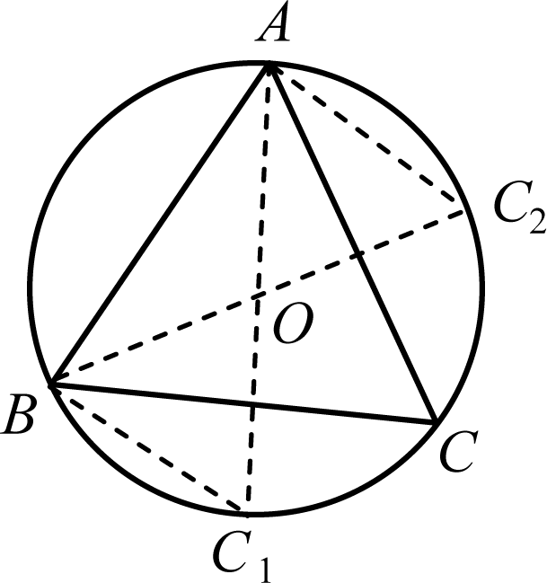
(第7题)
7. 解析：如图，当弦AC经过圆心O或弦BC经过圆心O时，△ABC是直角三角形，可得点C1、C₂位置．显然，当点C在劣弧C₁C₂上运动时，△ABC是锐角三角形，在优弧C₁C₂上运动时，△ABC是钝角三角形．由题设不难计算得∠C₁OC₂＝π，∴ △ABC是锐角三角形的概率为P＝＝.
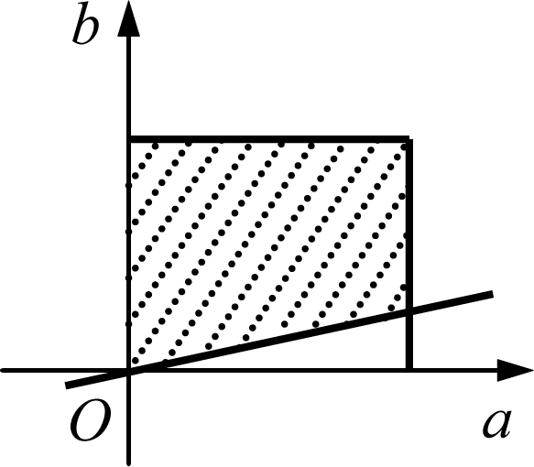
(第8题)
8. 解析： 由f(x)无零点得Δ＝a－4b＜0，即b＞a，以a、b分别为横轴、纵轴建立坐标系，绘制图象(如图)，阴影部分面积为4，由S＝4－×2×＝，由几何概型可得所求概率为.
9. 解析： 质地均匀的小圆片要丢在桌面上且与圆周无交点，则小圆片的圆心必须在圆面上且与圆桌面圆弧的距离要大于小圆片的半径，小圆片圆心位于圆桌面内任一点是等可能的，样本空间对应的几何区域D是圆桌面所在的大圆面，事件发生对应的几何区域d是与圆桌面同圆心，半径为50－10＝40(cm)的圆，符合几何概型．∴ P＝＝＝.
10. 解析： 设两实数分别为x，y，则0＜x＜1,0＜y＜1，则样本空间对应的几何区域是边长为1的正方形，两数的和大于而小于，即＜x＋y＜，则事件发生的几何区域是两直线y＝－x＋和y＝－x＋之间而又在正方形内的区域A，符合几何概型，∴ P＝＝＝.
11. 解：总的时间长度为30＋5＋40＝75 s，设红灯为事件A，黄灯为事件B.
(1) 出现红灯的概率P(A)＝＝＝.
(2) 出现黄灯的概率P(B)＝＝＝.
(3) 不是红灯的概率P(A)＝1－P(A)＝1－＝.
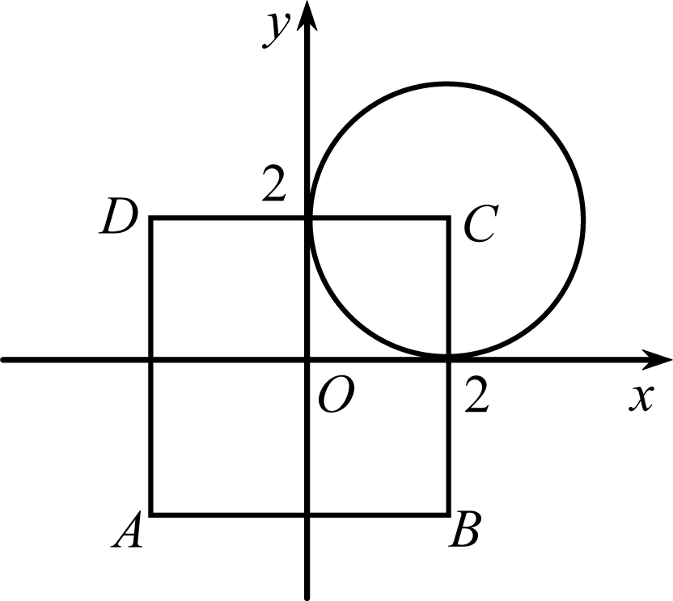
12. 解：(1) 如图，点P所在的区域为正方形ABCD的内部(含边界)，满足(x－2)²＋(y－2)²≤4的点的区域为以(2,2)为圆心，2为半径的圆面(含边界)．
∴ 所求的概率P₁＝＝.
(2) 满足x，y∈Z，且|x|≤2，|y|≤2的点有25个，
满足x，y∈Z，且(x－2)²＋(y－2)²≤4的点有6个，
∴ 所求的概率P₂＝.
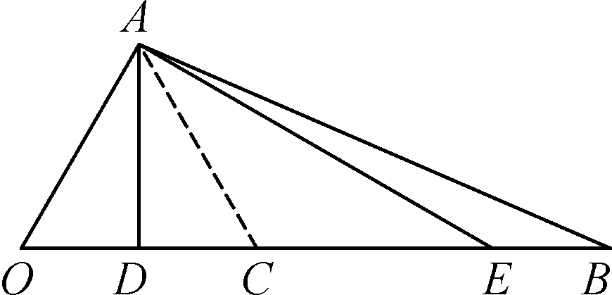
13. 解：如图，由平面几何知识有：
当AD⊥OB时，OD＝1；
当OA⊥AE时，OE＝4，BE＝1.
(1) 当且仅当点C在线段OD或BE上时，△AOC为钝角三角形．
记“△AOC为钝角三角形”为事件M，则P(M)＝＝＝0.4，
即△AOC为钝角三角形的概率为0.4.
(2) 当且仅当点C在线段DE上时，△AOC为锐角三角形．
记“△AOC为锐角三角形”为事件N，则P(N)＝＝＝0.6，
即△AOC为锐角三角形的概率为0.6.
第7天 常用逻辑用语
1. ② 解析： 可以判断真假的陈述句是命题．
2. 1 解析： 原命题是真命题，所以逆否命题也为真命题，其余两个是假命题．
3. 0 解析： ① a＞b＞0a²＞b²，仅仅是充分条件；② a＞b＞0＜，仅仅是充分条件；③ a＞b＞0a³＞b³，仅仅是充分条件．
4. 若a，b至少有一个为零，则a·b为零．
5. 必要不充分 解析： 当A＝170°时，sin170°＝sin10°＜；但是在△ABC中，sinA＞30°＜A＜150°A＞30°，∴ 为必要不充分条件．
6. ② 解析： 一次函数y＝－x＋的图象同时经过第一、三、四象限－＞0，且＜0m＞0，且n＜0mn＜0，但是mn＜0不能推导回来，所以选②.
7. 必要不充分 解析： “x∈M，或x∈P”不能推出“x∈M∩P”，反之可以．
8. 充分不必要 解析： AB，所以是充分不必要条件．
9. [1,2) 解析： x∈[2,5]和x∈{x|x＜1或x＞4}都是假命题，则，解得1≤x＜2.
10. [－3,0] 解析： ax²－2ax－3≤0恒成立，当a＝0时，－3≤0成立；当a≠0时，有，解得－3≤a＜0; ∴ －3≤a≤0.
11. 解： ① 「p：91
瘙 綋¤A且91
瘙 綋¤B，p真，「p假；
② 「p：每一个素数都不是偶数，p真，「p假；
③ 「p：存在一个正整数不是质数且不是合数，p假，「p真；
④ 「p：存在一个三角形有两个以上的外接圆或没有外接圆，p真，「p假．
12. 解：「p：|4－x|＞6，解得x＜－2或x＞10, ∴ A＝{x|x＜－2或x＞10}；
q：x²－2x＋1－a²≥0，解得x≤1－a或x≥1＋a(a＞0)，∴ B＝{x|x≥1＋a或x≤1－a}．而「pq，∴ AB，即得，解得0＜a≤3.
∴ 实数a的取值范围是0＜a≤3.
13. 证明：假设a，b，c都是奇数，则a²，b²，c²都是奇数，得a²＋b²为偶数，
而c²为奇数，即a²＋b²≠c²，与a²＋b²＝c²矛盾，所以假设不成立，原命题成立．
第8天 圆锥曲线(1)
1. 7 解析： 点P到椭圆的两个焦点的距离之和为2a＝10,10－3＝7.
2. ＋＝1或＋＝1 解析： 由题得2a＋2b＝18,2c＝6，又c²＝a²－b²＝9，解得a＝5，b＝4，c＝3，∴ ＋＝1或＋＝1.
3. 一条射线 解析： 由PM－PN＝2，MN＝2，∴ P在线段MN的延长线上．
4. (0,1) 解析： 焦点在y轴上，得＋＝1，∴ ＞2，解得0＜k＜1.
5. 4或－ 解析： 当k＋8＞9时，e²＝＝＝，k＝4；当k＋8＜9时，e²＝＝＝，k＝－.
6. 1或2 解析： 当m＞1时，得＋＝1，∴ a＝1；当0＜m＜1时，得＋＝1，∴ e²＝＝1－m＝，解得m＝，∴ a²＝＝4，即a＝2.
7. 24 解析： PF₁＋PF₂＝14，(PF₁＋PF₂)²＝196，PF＋PF＝(2c)²＝100，相减得2PF₁·PF₂＝96，∴ S＝PF₁·PF₂＝24.
8. 解析： A(－a,0)，B(0，a), ∴ M代入＋＝1得＋＝1，化得a²＝3b²，有a²＝3(a²－c²), ∴ e＝.
9. 解析：可以证明PF₁＝a＋ex，PF₂＝a－ex，且PF＋PF＜F₁F，而a＝3，b＝2，c＝，e＝，则(a＋ex)²＋(a－ex)²＜(2c)²，∴ 2a²＋2e²x²＜20，即e²x²＜1，得－＜x＜，即－＜e＜.
10. (－3,0)或(3,0) 解析： 记椭圆的焦点为F₁，F₂，有|PF₁|＋|PF₂|＝2a＝10，则知m＝|PF₁|·|PF₂|≤²＝25.显然当|PF₁|＝|PF₂|＝5，即点P位于椭圆的短轴的顶点处时，m取得最大值25，∴ 点P的坐标是(－3,0)或(3,0)．
11. 解：显然椭圆＋＝1的a＝4，c＝2，e＝，记点M到右准线的距离为|MN|，
则＝e＝，|MN|＝2|MF|，即|AM|＋2|MF|＝|AM|＋|MN|.
当A，M，N同时在垂直于右准线的一条直线上时，|AM|＋2|MF|取得最小值，
此时M_{y}＝A_{y}＝，代入到＋＝1得M_{x}＝±2.
而点M在第一象限，∴ M(2，)．
12. 解：设点P(2cosθ，bsinθ)，∴ x²＋2y＝4cos²θ＋2bsinθ＝－4sin²θ＋2bsinθ＋4.
令T＝x²＋2y，sinθ＝t(－1≤t≤1)，则T＝－4t²＋2bt＋4(b＞0)，对称轴t＝，
当＞1，即b＞4时，T_{max}＝T|_{t＝1}＝2b；
当0＜≤1，即0＜b≤4时，T_{max}＝T|t＝＝＋4.
∴ (x²＋2y)_{max}＝.
13. 解：假设存在满足条件的点，设M(x₁，y₁)，a²＝4，b²＝3，
∴ a＝2，b＝，c＝1，∴ e＝，
|MF₁|·|MF₂|＝(a＋ex₁)(a－ex₁)＝a²－e²x＝4－x，
点M到椭圆左准线的距离d＝x₁＋＝x₁＋4，
∴ ＝d, ∴ 4－x＝(x₁＋4)²，∴ 5x＋32x₁＋48＝0，
∴ x₁＝－4或x₁＝－，这与x₁∈[－2,0)相矛盾，∴ 满足条件的点M不存在．
第9天 圆锥曲线(2)
1. 解析： 由题得＝c，∴ c²＝2a²，又e²＝＝2, ∴ e＝.
2. 5 解析： 2p＝10，p＝5，而焦点到准线的距离是p.
3. x＝－ 解析： 由2p＝6得p＝3，∴ x＝－＝－.
4. (7，±2) 解析： 点P到其焦点的距离等于点P到其准线x＝－2的距离，得x_{P}＝7，y_{P}＝±2.
5. －＝±1 解析： 设双曲线的方程为x²－4y²＝λ(λ≠0)，焦距2c＝10，c²＝25，当λ＞0时，－＝1，得λ＋＝25，∴ λ＝20；当λ＜0时，－＝1，得－λ＋＝25, ∴ λ＝－20.
6. ＋1 解析： △PF₁F₂是等腰直角三角形，PF₂＝F₁F₂＝2c，∴ PF₁＝2c，得PF₁－PF₂＝2a，即2c－2c＝2a，∴ e＝＝＝＋1.
7. 2p 解析： 垂直于对称轴的通径时最短，即当x＝，y＝±p时，|AB|_{min}＝2p.
8. (－∞，2] 解析： 设Q，由|PQ|≥|a|得²＋t²≥a²，整理得t²(t²＋16－8a)≥0，∴ t²＋16－8a≥0，即t²≥8a－16恒成立，∴ 8a－16≤0，解得a≤2.
9. (±，0) 解析： 渐近线方程为y＝±x，得m＝3, ∴ c＝，且焦点在x轴上．
10. ±1，± 解析： 由得x²－(kx－1)²＝4，即(1－k²)x²＋2kx距离为－5＝0.当1－k²＝0时，k＝±1，显然符合条件；当1－k²≠0时，则Δ＝20－16k²＝0，得k＝±.
11. 解：设点P(t,4t²)，距离d＝＝，
当t＝时，d取得最小值，此时P为所求的点．
12. 解：由焦点F₁(0，－5)，F₂(0,5)可设椭圆方程＋＝1，双曲线方程－＝1，
点P(3,4)在椭圆上，∴ ＋＝1，得a²＝40，
双曲线过点P(3,4)的渐近线为y＝x，即4＝×3，得b²＝16，
∴ 椭圆方程为＋＝1；双曲线方程为－＝1.
13. 解：双曲线－＝1的a＝3，c＝5，
不妨设PF₁＞PF₂，则PF₁－PF₂＝2a＝6，
又F₁F＝PF＋PF－2PF₁·PF₂cos60°，而F₁F₂＝2c＝10，
得PF＋PF－PF₁·PF₂＝(PF₁－PF₂)²＋PF₁·PF₂＝100，
解得PF₁·PF₂＝64，∴ S＝PF₁·PF₂sin60°＝16.
第10天 圆锥曲线(3)
1. 1 解析： 焦点在y轴上，则＋＝1，∴ c²＝－1＝4，解得k＝1.
2. －＝1或－＝1 解析： 当顶点为(0，±4)时，a＝4，c＝8，b＝4， ∴ －＝1；
当顶点为(±5,0)时，a＝5，c＝10，b＝5， ∴ －＝1.
3. －1 解析： 焦点在y轴上，则－＝1，－＋＝9，k＝－1.
4. (－∞，－4)∪(1，＋∞) 解析： 由题得(4＋k)(1－k)＜0，解得k＞1或k＜－4.
5. －y²＝1 解析： c²＝4－1，c＝，且焦点在x轴上，可设双曲线方程为－＝1过点Q(2,1)，得－＝1a²＝2，∴ －y²＝1.
6. 解析： 由题得F₁F₂＝2，AF₁＋AF₂＝6，又AF＝AF＋F₁F－2AF₁·F₁F₂cos45°＝AF－4AF₁＋8，解得AF₁＝，∴ S＝××2×＝.
7. y＝－3x²或y²＝9x 解析：圆心为(1，－3)，设x²＝2py，得p＝－，∴ x²＝－y；设y²＝2px，得p＝，∴ y²＝9x.
8. (4,2) 解析： 得，化得x²－8x＋4＝0，∴ x₁＋x₂＝8，y₁＋y₂＝x₁＋x₂－4＝4，中点坐标为＝(4,2)．
9. 解析： 由得x²－(kx＋2)²＝6，即(1－k²)x²－4kx－10＝0有两个不等的正根，∴ .
10.
11. 解：当k＜0时，曲线－＝1为焦点在y轴的双曲线；
当k＝0时，曲线2y²－8＝0为两条平行的垂直于y轴的直线；
当0＜k＜2时，曲线＋＝1为焦点在x轴的椭圆；
当k＝2时，曲线x²＋y²＝4为一个圆；
当k＞2时，曲线＋＝1为焦点在y轴的椭圆．
12. 解：设抛物线的方程为y²＝2px，则，消去y得4x²－(2p－4)x＋1＝0，
∴ x₁＋x₂＝，x₁x₂＝，
∴ |AB|＝|x₁－x₂|＝＝＝，
则＝，即p²－4p－12＝0，解得p＝－2或6.
∴ 抛物线的方程为y²＝－4x或y²＝12x.
13. 解：(1) ∵ PQ为圆周的， ∴ ∠POQ＝.∴ 点O到直线l₁的距离为.
设l₁的方程为y＝k(x＋4)，有＝，
解得k²＝，∴ l₁的方程为y＝±(x＋4).
(2) 设椭圆方程为＋＝1(a＞b＞0)，半焦距为c，则＝4.
∵ 椭圆与圆O恰有两个不同的公共点，则a＝2或b＝2.
当a＝2时，c＝a²＝1，b＝.所求椭圆方程为＋＝1;
当b＝2时，b²＋c²＝4c，得c＝2，∴ a＝2，所求椭圆方程为＋＝1.
第11天 空间向量
1. ④ 解析： ①b＝－2aa∥b；②d＝－3cd∥c；③零向量与任何向量都平行．
2. (－3，－1,4) 解析： 关于某轴对称，则某坐标不变，其余全部改变为相反数．
3. 2或 解析： 由cos〈a，b〉＝＝＝，解得λ＝－2或.
4. ① 解析： AB＝(3,4,2)，AC＝(5,1,3)，BC＝(2，－3,1)，AB·AC＞0得A为锐角；CA·CB＞0得C为锐角；BA·BC＞0得B为锐角；所以为锐角三角形．
5. 解析：得AB＝(1－x,2x－3，－3x＋3), ∴ |AB|＝＝，当x＝时，|AB|取最小值．
6. 0 解析： cos〈OA，BC〉＝＝＝＝0.
7. －212 解析： 2a－3b＝(－10,13，－14)，a＋2b＝(16，－4,0)．
8. ，－6 解析： 若a⊥b，则－8－2＋3x＝0，x＝；若a∥b，则2∶(－4)＝(－1)∶2＝3∶x，x＝－6.
9. 2∶3∶(－4) 解析：AB＝，AC＝，由α·AB＝0，α·AC＝0得，∴ x∶y∶z＝y∶y∶＝2∶3∶(－4)．
10. (b＋c－a) 解析： MN＝ON－OM＝(b＋c)－a.
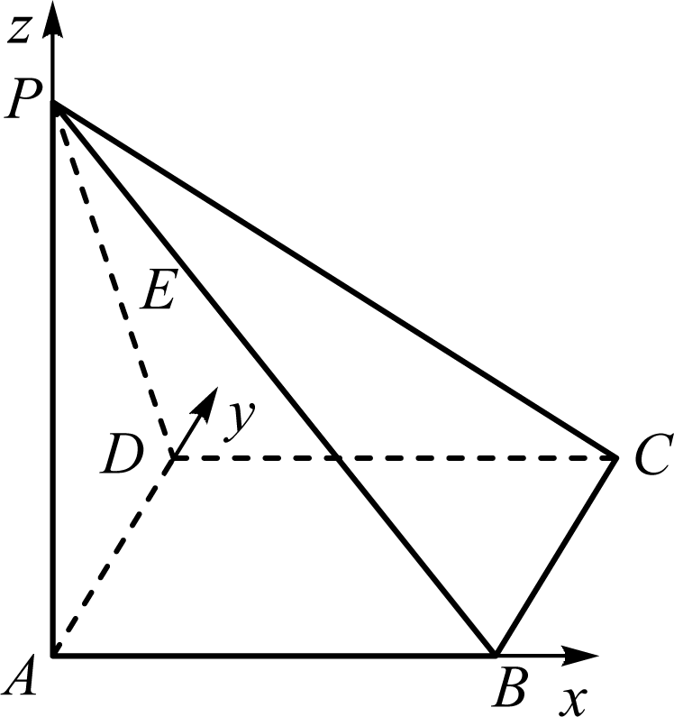
11. 解：(1) 建立如右图所示的空间直角坐标系，则A(0,0,0)、B(，0,0)、C(，1,0)、D(0,1,0)、P(0,0,2)、E，从而AC＝(，1,0)，PB＝(，0，－2)．
设AC与PB的夹角为θ，则cosθ＝＝＝，
∴ AC与PB所成角的余弦值为.
(2) 由于点N在侧面PAB内，故可设点N坐标为(x,0，z)，则NE＝，由NE⊥平面PAC可得
，即，化简得，∴ .
即N点的坐标为，从而N点到AB和AP的距离分别为1，.
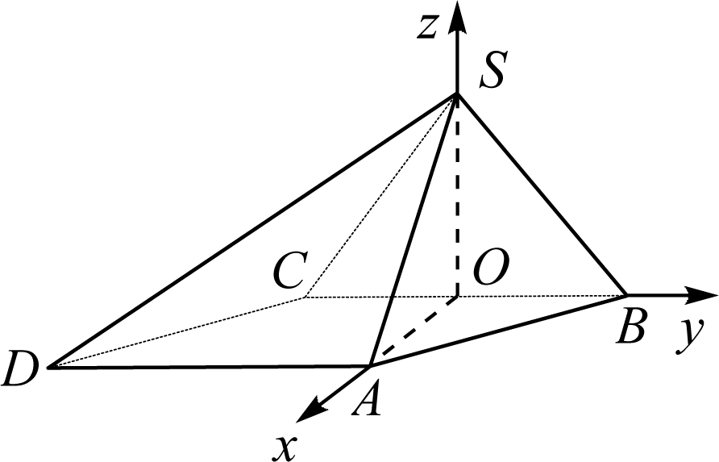
12. 解：(1) 作SO⊥BC，垂足为O，连结AO，
由侧面SBC⊥底面ABCD，得SO⊥平面ABCD.
因为SA＝SB，所以AO＝BO.
又∠ABC＝45°，△AOB为等腰直角三角形，AO⊥OB.
如右图，以O为坐标原点，OA为x轴正向，
建立直角坐标系O－xyz，
因为AO＝BO＝AB＝，
SO＝＝1，又BC＝2，
所以A(，0,0)，B(0，，0)，C(0，－，0)，S(0,0,1)，
得SA＝(，0，－1)，CB＝(0,2，0)，SA·CB＝0，，所以SA⊥BC.
(2) SD＝SA＋AD＝SA－CB＝(，－2，－1)，OA＝(，0,0)．
OA与SD的夹角记为α，SD与平面ABC所成的角记为β，因为OA为平面SBC的法向量，所以α与β互余．
cosα＝＝，sinβ＝，
所以，直线SD与平面SBC所成的角的正弦值为.
13. 解： (1) 证明：由四边形ABCD为菱形，∠ABC＝60°，
可得△ABC为正三角形．
因为E为BC的中点，所以AE⊥BC.
又BC∥AD，因此AE⊥AD.
因为PA⊥平面ABCD，AE平面ABCD，所以PA⊥AE.
而PA平面PAD，AD平面PAD且PA∩AD＝A，
所以AE⊥平面PAD，又PD平面PAD，
所以AE⊥PD.
(2) 由(1)知AE，AD，AP两两垂直，以A为坐标原点，建立如下图所示的空间直角坐标系，又E、F分别为BC、PC的中点，
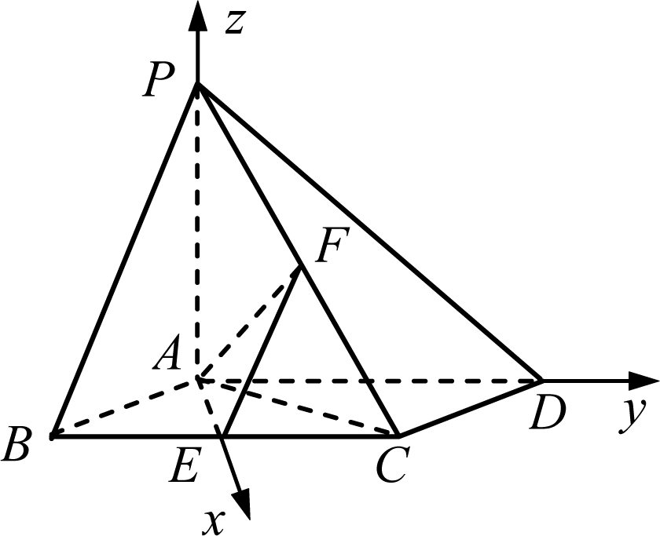
设AB＝AD＝2，当EH⊥PD时，EH与平面PAD所成的角最大，此时，AH⊥PD.
由AE⊥平面PAD得tan∠EHA＝，又AE＝，
∴ AH＝，从而得PA＝2.
因为A(0,0,0)，B(，－1,0)，C(，1,0)，D(0,2,0)，P(0,0,2)，E(，0,0)，F，
所以AE＝(，0,0)，AF＝.
设平面AEF的法向量为m＝(x₁，y₁，z₁)，
则，因此，取z₁＝－1，则m＝(0,2，－1)，
因为BD⊥AC，BD⊥PA，PA∩AC＝A，
所以BD⊥平面AFC，故BD为平面AFC的一法向量．
又BD＝(－，3,0)，所以cos〈m，BD〉＝＝＝.
因为二面角EAFC为锐角，所以所求二面角的余弦值为.
第12天 导 数(1)
1. 2f′(x₀) 解析： lim ＝lim2＝2lim ＝2f′(x₀)．
2. 5 解析： s′(t)＝2t－1，∴ s′(3)＝2×3－1＝5.
3. (－∞，＋∞) 解析： y′＝3x²＋1＞0对于任何实数都成立．
4. 解析： 由f′(x)＝3ax²＋6x得f′(－1)＝3a－6＝4，∴ a＝.
5. 必要非充分 解析： 对于f(x)＝x³，f′(x)＝3x²，f′(0)＝0，不能推出f(x)在x＝0取极值，反之成立．
6. ±1 解析：由f′(x₀)＝3x＝3得x₀＝±1.
7. π 解析： 由y′＝3x²－4得k＝y′|_{x＝1}＝－1，∴ tanα＝－1，得α＝π.
8. 解析： y′＝＝.
9. 0 解析： 由y′＝4x³－4＝0得x＝1.当x＜1时，y′＜0，当x＞1时，y′＞0.y_{极小值}＝y|_{x＝1}＝0，而y|_{x＝－2}＝27，y|_{x＝3}＝72, ∴ y_{min}＝0.
10. y＝x 解析： 由y′＝得k＝y′|_{x＝e}＝，∴ y－1＝(x－e)，即y＝x.
11. 解：设切点为P(a，b)，函数y＝x³＋3x²－5的导数为y′＝3x²＋6x.
切线的斜率k＝y′|_{x＝a}＝3a²＋6a＝－3，得a＝－1，
代入到y＝x³＋3x²－5得b＝－3，即P(－1，－3)，
∴ 直线方程为y＋3＝－3(x＋1)，即3x＋y＋6＝0.
12. 解：f′(x)＝5x⁴＋20x³＋15x²＝5x²(x＋3)(x＋1)，
当f′(x)＝0得x＝0或x＝－1或x＝－3，
∵ 0∈[－1,4]，－1∈[－1,4]，－3
瘙 綋¤[－1,4]．
列表：

x | －1 | (－1,0) | 0 | (0,4)
f′(x) | 0 | ＋ | 0 | ＋
f(x) | 0 |  | 1 | 
又f(0)＝0，f(－1)＝0；右端点处f(4)＝2 625.
∴ 函数y＝x⁵＋5x⁴＋5x³＋1在区间[－1,4]上的最大值为2 625，最小值为0.
13. 解：(1) y′＝3ax²＋2bx，
当x＝1时，y′|_{x＝1}＝3a＋2b＝0，y|_{x＝1}＝a＋b＝3，
即，解得a＝－6，b＝9.
(2) 由y＝－6x³＋9x²得y′＝－18x²＋18x，令y′＝0，得x＝0或x＝1.
∴ y_{极小值}＝y|_{x＝0}＝0.
第13天 导 数(2)
1. 5 解析： 由y′＝3x²－6x－9＝0得x＝－1或x＝3，当x＜－1时，y′＞0；当x＞－1时，y′＜0.
当x＝－1时，y_{极大值}＝5.
2. ，(1，＋∞) 解析： 由y′＝3x²＋2x－5＞0得x＜－或x＞1.
3. (1,0)和(－1，－4) 解析： 设切点P₀(a，b)，由f′(x)＝3x²＋1得k＝f′(a)＝3a²＋1＝4，解得a＝±1.把a＝－1，代入到f(x)＝x³＋x－2得b＝－4；把a＝1代入到f(x)＝x³＋x－2得b＝0，所以P₀(1,0)和(－1，－4)．
4. ② 解析： f(x)，g(x)的常数项可以任意．
5. 解析： 令y′＝8x－＝＞0，得(2x－1)(4x²＋2x＋1)＞0，∴ x＞.
6. 解析： 由y′＝＝＝0得x＝e，当x＞e时，y′＜0；当x＜e时，y′＞0, ∴ y_{极大值}＝f(e)＝，在定义域内只有一个极值，所以y_{max}＝.
7. ＋ 解析： 由y′＝1－2sinx＝0得x＝，比较0，，处的函数值，得y_{max}＝＋.
8. － 解析： 由f′(x)＝3x²＋4得f′(1)＝7，又f(1)＝10，∴ 切线y－10＝7(x－1)，令y＝0得x＝－.
9. 0或 解析： 直线x－y＋3＝0的倾斜角为45°，∴ 切线的倾斜角为0°或90°，由f′(x)＝6x²－x＝0可得x＝0或.
10. 4，－11 解析： 由f′(x)＝3x²＋2ax＋b得f′(1)＝2a＋b＋3＝0，又f(1)＝a²＋a＋b＋1＝10，
解得或，当a＝－3时，x＝1不是极值点，舍去．
11. 解：由y′＝2x得k₁＝y′|x＝x₀＝2x₀，由y′＝3x²得k₂＝y′|x＝x₀＝3x，
由k₁k₂＝－1得6x＝－1，解得x₀＝－.
12. 解：设小正方形的边长为x cm，
则盒子底面长为8－2x，宽为5－2x，
∴ V＝(8－2x)(5－2x)x＝4x³－26x²＋40x
由V′＝12x²－52x＋40＝0得x＝1或(舍)，
V_{极大值}＝V(1)＝18，在定义域内仅有一个极大值，
∴ V_{最大值}＝18.
13. 解：(1) f(x)＝ax⁴＋bx²＋c的图象经过点(0,1)，则c＝1，
由f′(x)＝4ax³＋2bx得k＝f′(1)＝4a＋2b＝1.
切点为(1，－1)，则f(x)＝ax⁴＋bx²＋c的图象经过点(1，－1)，
得a＋b＋c＝－1，得a＝，b＝－.
∴ f(x)＝x⁴－x²＋1.
(2) 由f′(x)＝10x³－9x＞0得－＜x＜0或x＞，
∴ 单调递增区间为∪.
第14天 导 数(3)
1. sinα 解析： 由f′(x)＝sinx，得f′(α)＝sinα.
2. 一、三、四 解析： 对称轴－＞0，b＜0，f′(x)＝2x＋b，直线过第一、三、四象限．
3. [－，] 解析： f′(x)＝－3x²＋2ax－1≤0在(－∞，＋∞)恒成立，∴ Δ＝4a²－12≤0，解得－≤a≤.
4. ③ 解析： 当x≥1时，f′(x)≥0，函数f(x)在(1，＋∞)上是增函数；当x＜1时，f′(x)≤0，f(x)在(－∞，1)上是减函数，故f(x)在x＝1时取得最小值，即有f(0)≥f(1)，f(2)≥f(1)，得f(0)＋f(2)≥2f(1)．
5. 4x－y－3＝0 解析： 与直线x＋4y－8＝0垂直的直线l为4x－y＋m＝0，即y＝x⁴在某一点的导数为4，而y′＝4x³，所以y＝x⁴在(1,1)处导数为4，此点的切线为4x－y－3＝0.
6. 1 解析： 极小值点左右应分别为减、增的特点，即f′(x)＜0→f′(x)＝0→f′(x)＞0.
7. 6 解析： 由f′(x)＝3x²－4cx＋c²得f′(2)＝c²－8c＋12＝0，解得c＝2或6，c＝2时取极小值，舍去．
8. (－∞，＋∞) 解析： y′＝2＋cosx＞0对于任何实数都成立．
9. 解析： f′(x)＝－sin(x＋φ)(x＋φ)′＝－sin(x＋φ)，∴ f(x)＋f′(x)＝2cos，要使f(x)＋f′(x)为奇函数，需且仅需φ＋＝kπ＋，k∈Z，即φ＝kπ＋，k∈Z.又0＜φ＜π，所以k只能取0，从而φ＝.
10. (7，＋∞) 解析： x∈[－1,2]时，f(x)_{max}＝7.
11. 解：函数的定义域为[－2，＋∞)，y′＝－＝－.
当x≥－2时，y′＞0，即[－2，＋∞)是函数的递增区间，
当x＝－2时，y_{min}＝－1.
∴ 值域为[－1，＋∞)．
12. 解：(1)由f(x)＝x³＋ax²＋bx＋c得f′(x)＝3x²＋2ax＋b，
由f′＝－a＋b＝0，f′(1)＝3＋2a＋b＝0，得a＝－，b＝－2.
∴ f′(x)＝3x²－x－2＝(3x＋2)(x－1)，函数f(x)的单调区间如下表：

x |  | － |  | 1 | (1，＋∞)
f′(x) | ＋ | 0 | — | 0 | ＋
f(x) |  | 极大值 |  | 极小值 | 
∴ 函数f(x)的递增区间是∪(1，＋∞)，递减区间是.
(2) f(x)＝x³－x²－2x＋c，x∈[－1,2]，当x＝－时，f＝＋c为极大值，
而f(2)＝2＋c，则f(2)＝2＋c为最大值，要使f(x)＜c²，x∈[－1,2]恒成立，
则只需要c²＞f(2)＝2＋c，得c＜－1或c＞2.
13. 解： 设g(x)＝.
∵ f(x)在(0,1)上是减函数，在[1，＋∞)上是增函数，
∴ g(x)在(0,1)上是减函数，在[1，＋∞)上是增函数．
∴ ，即，解得.
经检验，当a＝1，b＝1时，f(x)满足题设的两个条件．
第15天 综 合 测 试
1. 5 解析： |a＋b＋c|＝＝5.
2. 或 解析： 设平面ABC的法向量为n＝(x，y，z)，则
y＝－2x，z＝2x，又向量n为单位向量，所以x²＋(－2x)²＋(2x)²＝1x＝±，n＝或.
3. －3 解析： 少输入90，＝3，平均数少3，求出的平均数减去实际的平均数等于－3.
4. 解析： [25,25.9)包括[25,25.3)，6；[25.3,25.6)，4；[25.6,25.9)，10；频数之和为20，频率为＝.
5. 14
6. 54 解析： 由循环结构可得S＝10＋9＋…＋3＋2＝54.
7. 解析： 作CD⊥AB于点D，不难判断，当P在线段BD上时，∠APC＜90°， ∴ P＝＝.
8. 解析： 能构成三角形的边长为(3,5,7)，(3,7,9)，(5,7,9)三种，任取三条共有10种不同的取法，
∴ P＝.
9. 若a≠0或b≠0(a，b∈R)，则a²＋b²≠0 解析： a＝b＝0的否定为a，b至少有一个不为0.
10. p假，q真 解析： 当a＝－2，b＝2时，从|a|＋|b|＞1不能推出|a＋b|＞1，所以p假，q显然为真．
11. 8 解析： 直线AB过椭圆的左焦点F₁，在△F₂AB中，|F₂A|＋|F₂B|＋|AB|＝4a＝20，又|F₂A|＋|F₂B|＝12，∴ |AB|＝8.
12. 3 解析： 过双曲线的顶点A、焦点F分别向其渐近线作垂线，垂足分别为B、C，则＝＝＝3.
13. － 解析： y′＝′＝＝，∴ y′|_{x＝1}＝－.
14. 2 解析： 设切点P(x₀，y₀)，则y₀＝x₀＋1，y₀＝ln(x₀＋a)，又y′|x＝x₀＝＝1，∴ x₀＋a＝1，解得x₀＝－1，y₀＝0，a＝2.
15. 解：非q为假命题，则q为真命题；p且q为假命题，则p为假命题，
即|x²－x|＜6且x∈Z，得，解得－2＜x＜3，x∈Z，
∴ x＝－1,0,1或2.
16. 解： (1) 平均工资x＝(3 000＋450＋350＋400＋320＋320＋410)＝750元．
(2) 由(1)所得的平均工资不能反映打工人员这个月的收入水平，这是因为李某工资值为异常值．
(3) 除李某外的人员平均工资为x＝(450＋350＋400＋320＋320＋410)＝375元，则平均工资能代表一般打工人员的当月收入水平．
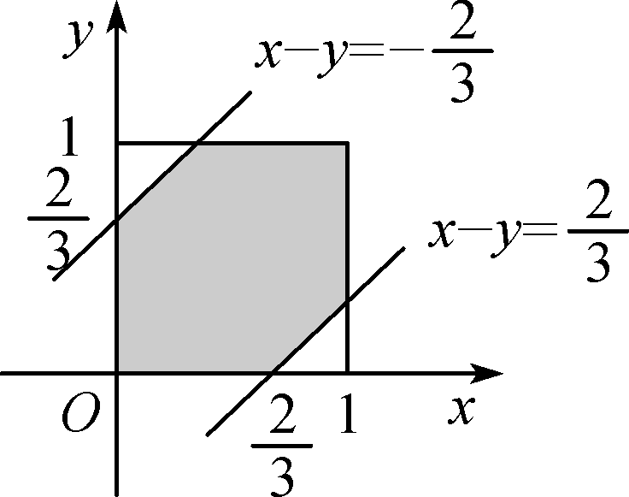
17. 解：设两人分别在x时和y时到达约见地点，要使两人能在约定的时间范围内相见，当且仅当|x－y|≤.
如右图，在阴影部分的范围内两人能在约定的时间内相见，所以两人在约定的时间内相遇的概率P＝＝＝.
18. 解： (1) 设每件儿童玩具的销售价为4(1＋x)，月平均销售量为200(1－x²)件，
则月平均利润y＝200(1－x²)×[4(1＋x)－3]元，
∴ y与x的函数关系式为y＝200(－4x³－x²＋4x＋1)(0＜x＜1)．
(2) 由y′＝200(－12x²－2x＋4)＝0得x＝或－(舍),
当0＜x＜时y′＞0；＜x＜1时y′＜0，
∴ 函数y＝200(－4x³－x²＋4x＋1)(0＜x＜1)在x＝时取得最大值，最大值为450元．
故儿童玩具的销售价为6元时，销售的月平均利润最大，最大值为450元．
19. 解：(1) 圆C：(x＋2)²＋(y－2)²＝8.
(2) 由条件可知a＝5，椭圆＋＝1，∴ F(4,0)，
若存在，则F在OQ的中垂线上，又O、Q在圆C上，
所以O、Q关于直线CF对称；
直线CF的方程为y－1＝－(x－1)，即x＋3y－4＝0，
设Q(x，y)，则，解得，
所以存在点Q，坐标为.
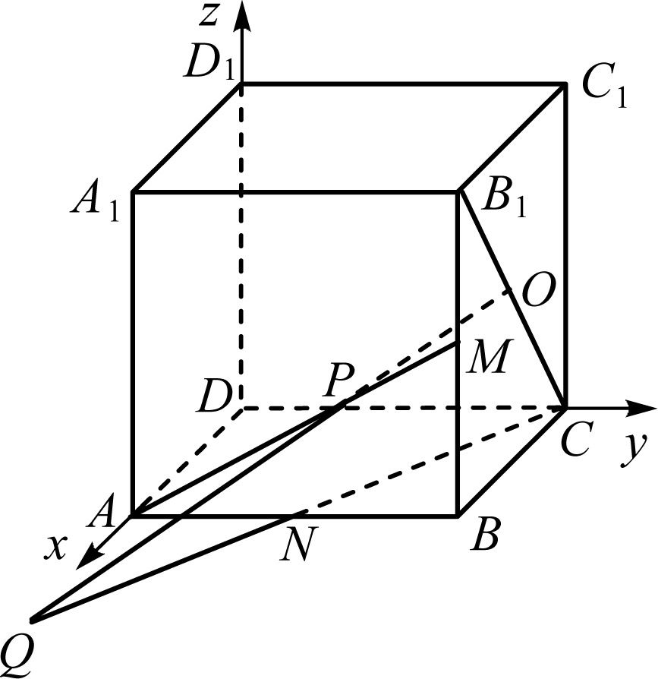
20. 解：如图，以D为原点，DA、DC、DD1分别为x、y、z轴的正方向，建立空间直角坐标系．
易得A(2,0,0)、C(0,2,0)、M(2,2,1)、N(2,1,0)、O(1,2,1)．
设AP＝λAM＝λ(0,2,1)，CQ＝μCN＝μ(2，－1,0)．
所以OP＝OA＋AP＝(1，－2，－1)＋λ(0,2,1)＝(1,2λ－2，λ－1)，
OQ＝OC＋CQ＝(－1,0，－1)＋μ(2，－1,0)＝(2μ－1，－μ，－1)．
因为O、P、Q三点共线，所以OP∥OQ，
从而有＝＝，解得λ＝，μ＝2.
所以PQ＝，可得PQ＝.

